Федеральное государственное автономное образовательное учреждение высшего образования «Санкт-Петербургский государственный электротехнический университет «ЛЭТИ» им. В.И. Ульянова (Ленина)»
кафедра информационных систем

ОТЧЕТ
по практической работе №6 (вариант 2)
по дисциплине “ИКСиС”
Тема: “Применение масок переменной длины для структуризации сетей”

Выполнил: Лобачев Иван Максимович
Группа: № 3374
Вариант: № 93

Санкт-Петербург
2025
Цель работы: изучить принципы структуризации сетей с применением масок переменной длины.
Исходные данные
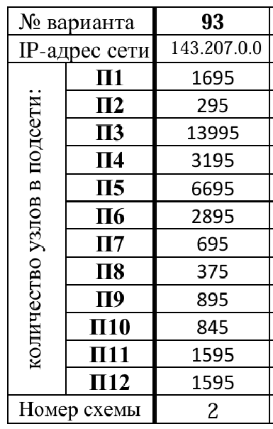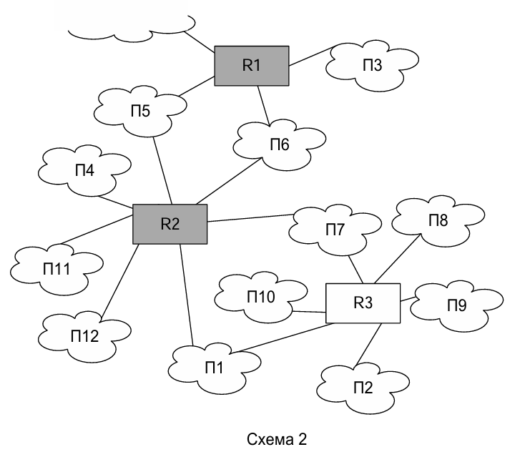
Расчет требуемого числа узлов с учетом 10% резерва
№ ПС | Исходное | С запасом 10% | Округление до степени 2 | Число бит для узла (n) | Число бит для подсети | Маска | Префикс
1 | 1695 | 1865 | 2**11 | 11 | 5 | 255.255.248.0 | 21
2 | 295 | 325 | 2**9 | 9 | 7 | 255.255.254.0 | 23
3 | 13995 | 15395 | 2**14 | 14 | 2 | 255.255.192.0 | 18
4 | 3195 | 3515 | 2**12 | 12 | 4 | 255.255.240.0 | 20
5 | 6695 | 7365 | 2**13 | 13 | 3 | 255.255.224.0 | 19
6 | 2895 | 3185 | 2**12 | 12 | 4 | 255.255.240.0 | 20
7 | 695 | 765 | 2**10 | 10 | 6 | 255.255.252.0 | 22
8 | 375 | 413 | 2**9 | 9 | 7 | 255.255.254.0 | 23
9 | 895 | 985 | 2**10 | 10 | 6 | 255.255.252.0 | 22
10 | 845 | 930 | 2**10 | 10 | 6 | 255.255.252.0 | 22
11 | 1595 | 1755 | 2**11 | 11 | 5 | 255.255.248.0 | 21
12 | 1595 | 1755 | 2**11 | 11 | 5 | 255.255.248.0 | 21
Схема рекурсии адресов
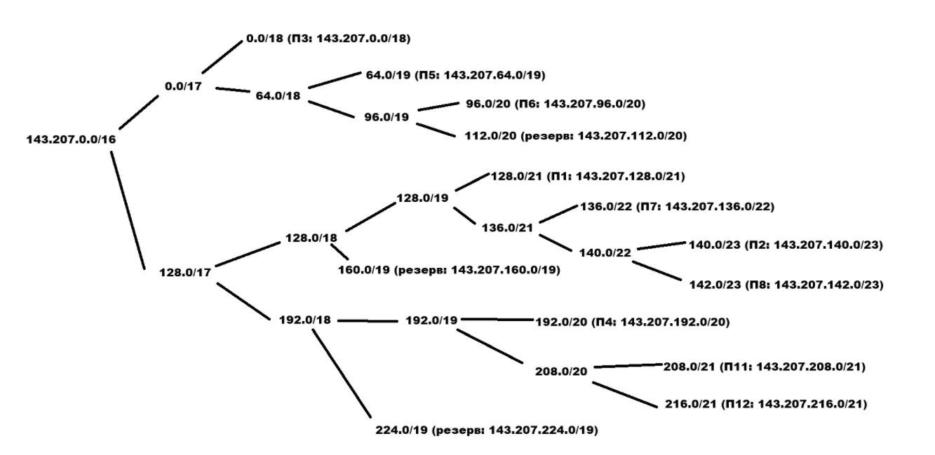
Схема разбиения адресного пространства
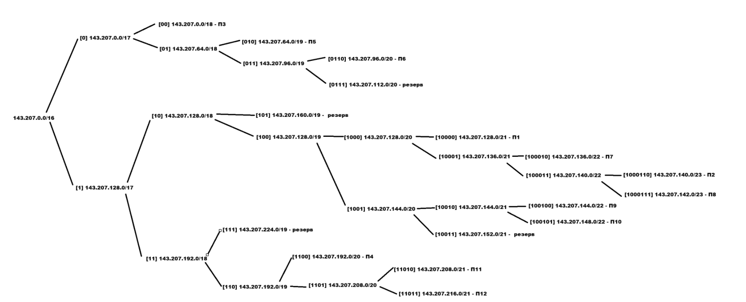
IP-адреса подсетей, маски, диапазоны
№ ПС | Число узлов | IP-адрес подсети | Диапазон адресов узлов | Широковещательный адрес | Маска
1 | 2048 | 143.207.128.0/21 | 143.207.128.1 - 143.207.135.254 | 143.207.135.255 | 255.255.248.0
2 | 512 | 143.207.140.0/23 | 143.207.140.1 - 143.207.141.254 | 143.207.141.255 | 255.255.254.0
3 | 16384 | 143.207.0.0/18 | 143.207.0.1 - 143.207.63.254 | 143.207.63.255 | 255.255.192.0
4 | 4096 | 143.207.192.0/20 | 143.207.192.1 - 143.207.207.254 | 143.207.207.255 | 255.255.240.0
5 | 8192 | 143.207.64.0/19 | 143.207.64.1 - 143.207.95.254 | 143.207.95.255 | 255.255.224.0
6 | 4096 | 143.207.96.0/20 | 143.207.96.1 - 143.207.111.254 | 143.207.111.255 | 255.255.240.0
7 | 1024 | 143.207.136.0/22 | 143.207.136.1 - 143.207.139.254 | 143.207.139.255 | 255.255.252.0
8 | 512 | 143.207.142.0/23 | 143.207.142.1 - 143.207.143.254 | 143.207.143.255 | 255.255.254.0
9 | 1024 | 143.207.144.0/22 | 143.207.144.1 - 143.207.147.254 | 143.207.147.255 | 255.255.252.0
10 | 1024 | 143.207.148.0/22 | 143.207.148.1 - 143.207.151.254 | 143.207.151.255 | 255.255.252.0
11 | 2048 | 143.207.208.0/21 | 143.207.208.1 - 143.207.215.254 | 143.207.215.255 | 255.255.248.0
12 | 2048 | 143.207.216.0/21 | 143.207.216.1 - 143.207.223.254 | 143.207.223.255 | 255.255.248.0
Распределение адресов в сети
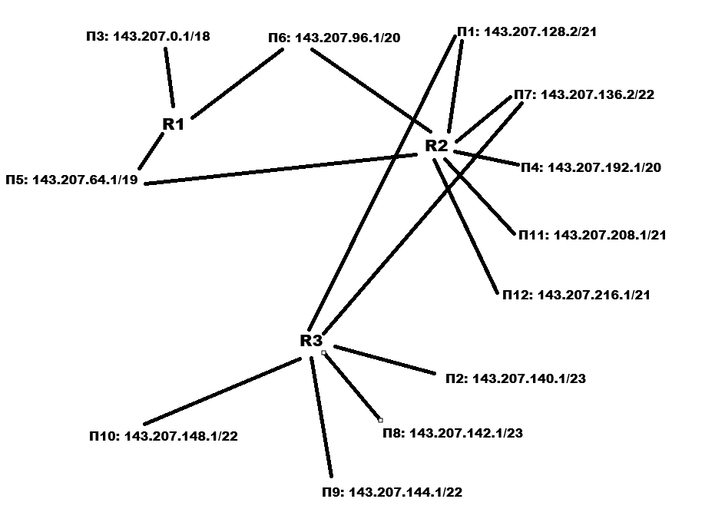
Таблицы маршрутизации
Для R1:
№ подсетей | Адрес сети | Маска | Следующий маршрутизатор | Интерфейс R1
П3 | 143.207.0.0 | 255.255.192.0 | 143.207.0.1 | 143.207.0.1
П5 | 143.207.64.0 | 255.255.224.0 | 143.207.64.1 | 143.207.64.1
П6 | 143.207.96.0 | 255.255.240.0 | 143.207.96.1 | 143.207.96.1
Все остальные (П1,П2,П4,П7-П12) | 143.207.128.0 | 255.255.128.0 | 143.207.64.2 | 143.207.64.1
Default | 0.0.0.0 | 0.0.0.0 | 12.0.0.2 | 12.0.0.1
Для R2:
№ подсетей | Адрес сети | Маска | Следующий маршрутизатор | Интерфейс R2
П5 | 143.207.64.0 | 255.255.224.0 | 143.207.64.2 | 143.207.64.2
П6 | 143.207.96.0 | 255.255.240.0 | 143.207.96.2 | 143.207.96.2
П1 | 143.207.128.0 | 255.255.248.0 | 143.207.128.2 | 143.207.128.2
П7 | 143.207.136.0 | 255.255.252.0 | 143.207.136.2 | 143.207.136.2
П4 | 143.207.192.0 | 255.255.240.0 | 143.207.192.1 | 143.207.192.1
П11 | 143.207.208.0 | 255.255.248.0 | 143.207.208.1 | 143.207.208.1
П12 | 143.207.216.0 | 255.255.248.0 | 143.207.216.1 | 143.207.216.1
П2,П8,П9,П10 | 143.207.140.0 | 255.255.240.0 | 143.207.128.3 | 143.207.128.2
Default | 0.0.0.0 | 0.0.0.0 | 143.207.64.1 | 143.207.64.2
Расчет запаса адресов
№ ПС | Исходное | Макс. узлов (2**n - 2) | Запас адресов
1 | 1695 | 2046 | 351
2 | 295 | 510 | 215
3 | 13995 | 16382 | 2387
4 | 3195 | 4094 | 899
5 | 6695 | 8190 | 1495
6 | 2895 | 4094 | 1199
7 | 695 | 1022 | 327
8 | 375 | 510 | 135
9 | 895 | 1022 | 127
10 | 845 | 1022 | 177
11 | 1595 | 2046 | 451
12 | 1595 | 2046 | 451
Вывод
В ходе работы были изучены принципы структуризации сетей с применением масок переменной длины (VLSM). На основе исходных данных была выполнена разбивка сети 143.207.0.0/16 на 12 подсетей с учетом 10% резерва адресов. Построены схема рекурсии адресов и схема разбиения адресного пространства, соответствующие топологии схемы 2. Для каждой подсети назначены IP-адреса, маски, определены диапазоны адресов узлов и широковещательные адреса. Составлены таблицы маршрутизации для маршрутизаторов R1 и R2 с использованием объединения маршрутов для минимизации количества записей. Рассчитано количество запасных IP-адресов в каждой подсети.

